
Lettre de motivation Ressources humaines
[PRÉNOM & NOM
ADRESSE POSTALE
N° DE TÉLÉPHONE
ADRESSE EMAIL]
La Poste
Direction des ressources humaines
[ADRESSE POSTALE]

[LIEU], le [DATE]

Objet : Candidature au poste d’Assistant Ressources Humaines

Madame, Monsieur,

Récemment diplômé d’un BTS Gestion des Ressources Humaines, je suis à la recherche d’une première expérience professionnelle en tant qu’Assistant Ressources Humaines. Ayant effectué mon alternance au sein de la BNP, je souhaite aujourd’hui mettre mes compétences et ma motivation au service de votre structure, La Poste.

Durant mon alternance à la BNP, j’ai eu l’opportunité d’approfondir mes connaissances en gestion administrative des ressources humaines, en participant notamment à la gestion des dossiers du personnel, au suivi des absences et congés, ainsi qu’au recrutement. J’ai également contribué à des projets visant à améliorer les processus RH, ce qui m’a permis de développer mon sens de l’organisation et ma capacité à travailler en équipe.

Passionné par la dimension humaine de ce métier, je suis particulièrement attiré par les valeurs d’engagement, de proximité et de service public portées par La Poste. Je suis convaincu que mon dynamisme, mon sens de l’écoute et ma rigueur seront des atouts pour accompagner efficacement vos équipes dans la gestion quotidienne des ressources humaines.

Je serais ravi de rejoindre une entreprise à la fois innovante et proche de ses collaborateurs, et de contribuer à ses ambitions en matière de gestion et de développement du capital humain.

Je reste à votre disposition pour un entretien afin de vous présenter plus en détail mes motivations et compétences. Dans l’attente de votre retour, je vous remercie pour l’attention portée à ma candidature.

Veuillez agréer, Madame, Monsieur, l’expression de mes salutations distinguées.
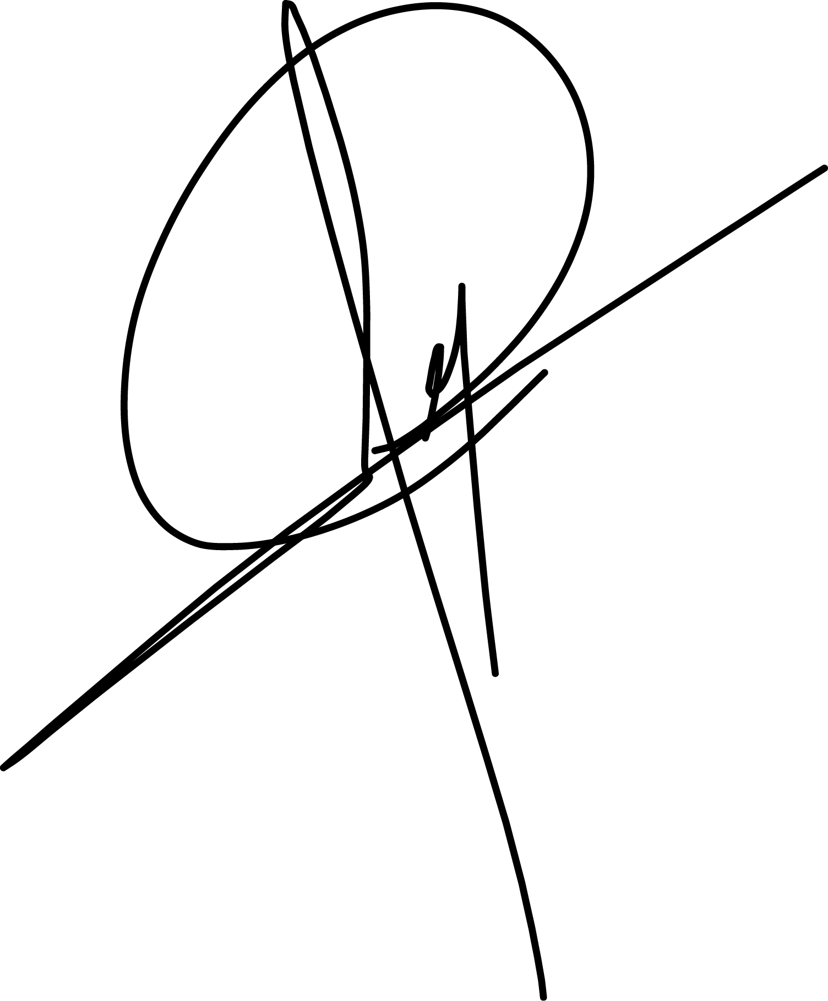
[Prénom et NOM]
Après la lettre… place à un CV optimisé qui saura faire la différence.

Rends-toi sur app.cvcrea.fr

- Générateur de CV en ligne avec IA
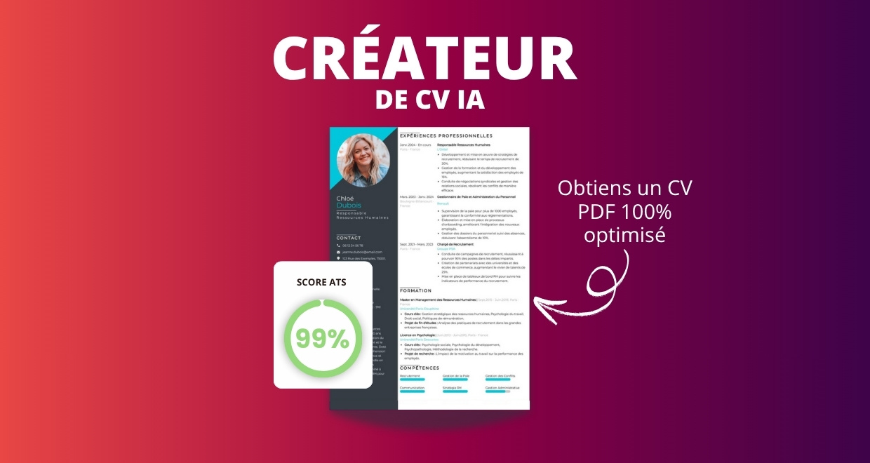
- Test ATS en français gratuit

Pourquoi utiliser notre créateur de CV en ligne :

✅ Accès à des modèles de CV professionnels et optimisés
✅ CV compatible avec les logiciels de recrutement
✅ Textes percutants générés par l’IA
✅ Correcteur avancé pour un CV sans fautes
✅ Traduction instantanée en plusieurs langues

Augmente tes chances de trouver un emploi ou un stage grâce à notre créateur de CV en ligne !

👉 app.cvcrea.fr

Cher(e) Candidat(e),

Si tu cherches des exemples de CV efficaces, choisis celui qui te plaît parmi nos :
- Exemples de CV par métier
- Modèle de CV ATS

Consulte aussi nos ressources en ligne pour créer une candidature parfaite :
- Générateur IA de lettre de motivation gratuit
- Créateur de CV intelligent
- Modèles de CV
- Comment Faire un CV
- Compétences sur le CV
- Phrase d’Accroche sur le CV
- Centres d’Intérêt à mettre sur un CV
- Exemples de Lettre de Motivation
- Lettre de Motivation en Anglais

Cordialement,
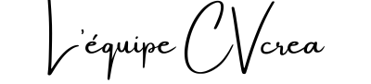

COPYRIGHT - VEUILLEZ LIRE CE MESSAGE
© Ces modèles de CV et lettres gratuits sont la propriété d'AZURIUS S.L. Vous pouvez les télécharger et les modifier librement pour votre usage personnel et à des fins non commerciales seulement. Ces modèles, exemples et leurs dérivés ne peuvent en aucun cas être revendus. Ces documents, ou toute partie de ceux-ci ne peuvent être copiés, reproduits, distribués, utilisés ou réaffichés dans d'autres sites web sans le consentement préalable et écrit d’AZURIUS S.L. Pour toute question, écrivez à contact@cvcrea.fr.
Découvrez plus de modèles de CV sur cvcrea.fr

